全国2009年10月高等教育自学考试
数据库及其应用试题
课程代码：02120
一、单项选择题(本大题共20小题，每小题2分，共40分)
在每小题列出的四个备选项中只有一个是符合题目要求的，请将其代码填写在题后的括号内。错选、多选或未选均无分。
1.下列关于主键的说法中，错误的是( )
A.主键不能取重复值 B.主键不能取空值
C.主键必须是单个字段 D.主键能够惟一标识元组
2.若关系模式R属于2NF，且它的每一个非主属性都不传递函数依赖于R的主键，则称R属于( )
A.3NF B.4NF
C.5NF D.BCNF
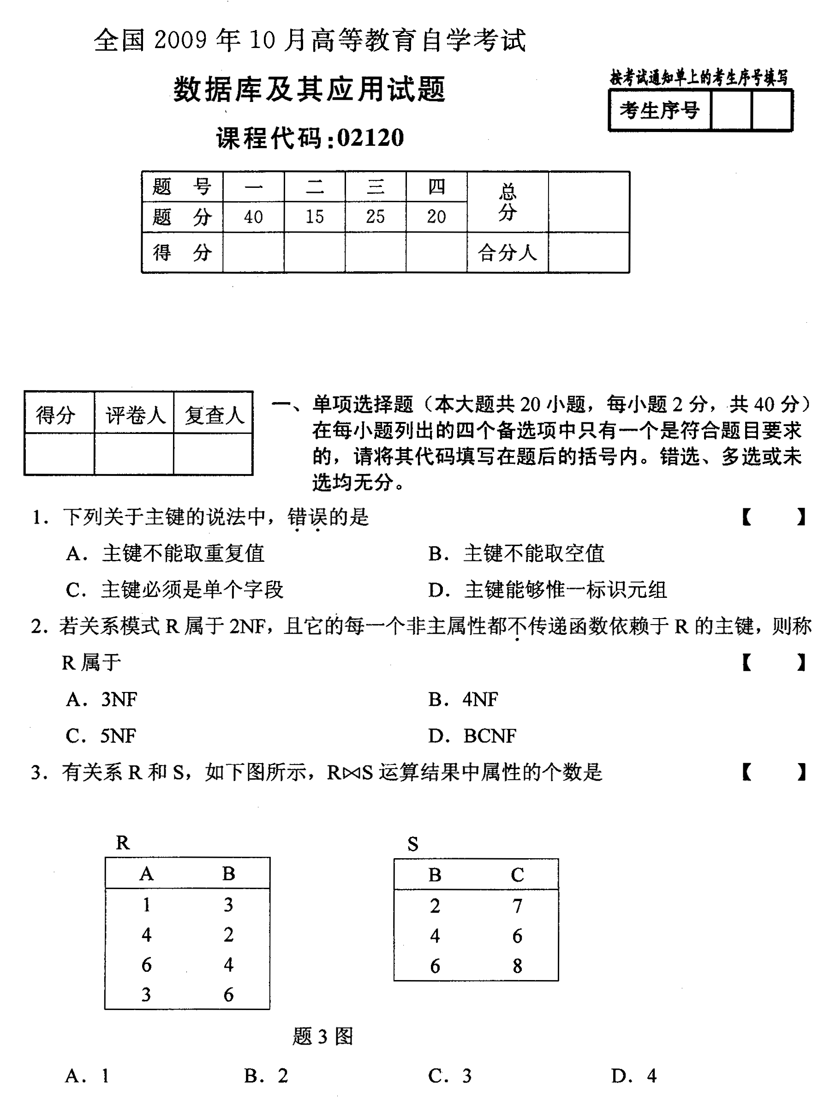
3.有关系R和S，如下图所示， 运算结果中属性的个数是( )
A.1 B.2
C.3 D.4
4.表达计算机实现观点的数据库全局逻辑结构称为( )
A.概念模型 B.逻辑模型
C.外部模型 D.内部模型
5.在Access数据库中真正用于存放数据的数据库对象是( )
A.表 B.查询
C.窗体 D.数据访问页
6.下列有关Access数据库安全性的说法中，错误的是( )
A.可以设置数据库密码
B.可以设置用户权限
C.可以设置用户帐户
D.只能将用户添加到系统默认的“用户组”中
7.下面关于备份数据库的说法中，错误的是( )
A.备份是保护数据库可靠性的有效手段之一
B.当备份数据库时，必须先关闭数据库
C.备份数据库是为数据库建立一个副本
D.备份是保护数据库安全性的有效措施
8.下列关于复制数据库查询对象的说法中，错误的是( )
A.只能在同一个数据库内部复制
B.可以在不同数据库之间复制
C.可以复制到Word文档中
D.可以复制到Excel文档中
9.若要查找一个长度为5，第3位是字母“a”的字符串，则表达式是( )
A. Like "**a**" B. Like "##a##"
C. Like "??a??" D. Like "!!a!!"
10.在下列字段类型中，不能创建索引的是( )
A.OLE对象 B.数字
C.货币 D.时间
11.某学校的数据库中有2个表：
在校生(学号，姓名，性别，专业，入学日期，学籍)
毕业生(学号，姓名，性别，专业，毕业日期)
每年学生毕业时，需要将已毕业学生的信息从在校生表中转移到毕业生表中，可以实现这个操作的方法是( )
A.复制查询 B.更新查询
C.生成表查询 D.追加查询
12.假设规定最低工资为2000元，最高工资为5000元，则工资字段的有效性规则应设置为
( )
A.2000<工资<5000 B.>=2000 and <=5000
C.>=2000 or <=5000 D.2000=<工资 and 工资<=5000
13.下列选项中，不属于合并E—R图时需要消除的冲突是( )
A.语法冲突 B.结构冲突
C.属性冲突 D.命名冲突
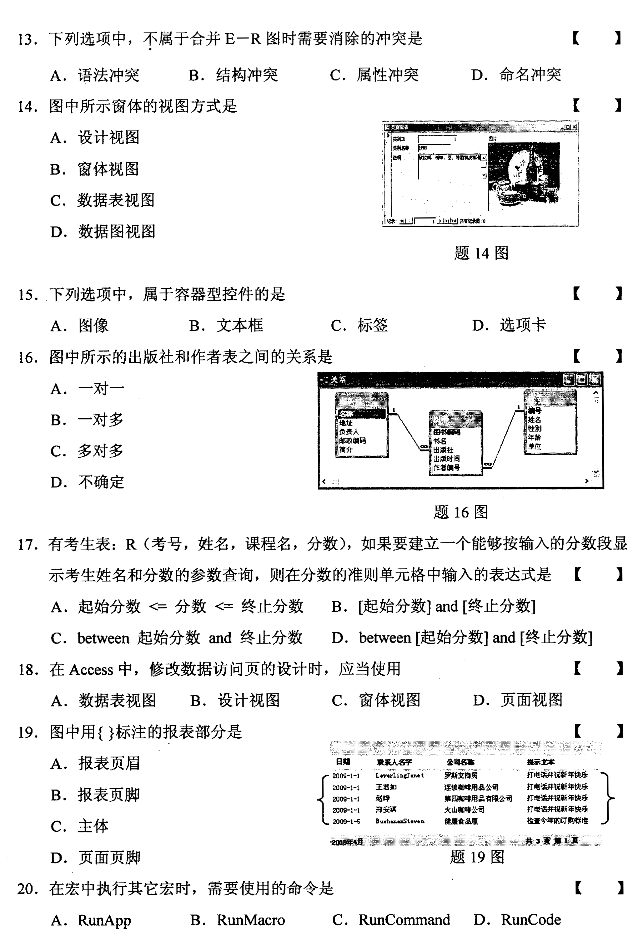
14.图中所示窗体的视图方式是( )
A.设计视图
B.窗体视图
C.数据表视图
D.数据图视图
15.下列选项中，属于容器型控件的是( )
A.图像 B.文本框
C.标签 D.选项卡
16.图中所示的出版社和作者表之间的关系是( )
A.一对一
B.一对多
C.多对多
D.不确定

17.有考生表：R(考号，姓名，课程名，分数)，如果要建立一个能够按输入的分数段显示考生姓名和分数的参数查询，则在分数的准则单元格中输入的表达式是( )
A.起始分数<=分数<=终止分数 B.[起始分数] and [终止分数]
C. between起始分数and终止分数 D. between[起始分数] and [终止分数]
18.在Access中，修改数据访问页的设计时，应当使用( )
A.数据表视图 B.设计视图
C.窗体视图 D.页面视图
19.图中用{}标注的报表部分是( )
A.报表页眉
B.报表页脚
C.主体
D.页面页脚
20.在宏中执行其它宏时，需要使用的命令是( )
A. RunApp B. RunMacro
C. RunCommand D. RunCode
二、填空题(本大题共15小题，每小题1分，共15分)
请在每小题的空格中填上正确答案。错填、不填均无分。
21.在数据库的三级模式中，内模式是逻辑模式的________。
22.若关系R和S的元组个数分别是10和5，则R×S的元组个数是________。
23.Access是一个基于关系模型的________。
24.在Access中，可以创建单字段、________和自动编号三种类型的主键。
25.在Access中，表之间实施参照完整性时有“级联更新相关字段”和“________”两个选项。
26.Access提供了“导入”和“________”两种使用外部数据源的方法。
27.查阅字段的数据来源可以是表、查询和________。
28.在设计视图中创建选择查询时有三个要点，即确定查询数据源、指定________和设置查询准则。
29.窗体中以表达式作为数据源的控件称为________控件。
30.报表由报表页眉、页面页眉等多个部分构成，每一部分称为报表的一个________。
31.以数据透视表形式组织的数据访问页称为________。
32.在数据访问页中，可使用文字和________两种形式的超链接。
33.Access中，实现打开表功能的宏命令是________。
34.类模块是指可以用来定义新对象的模块，包含有属性和________的定义。
35.在Access中，处理事件的代码称为________。
三、简答题（本大题共5小题，每小题5分，共25分）
36．简述分解关系的基本原则。
37．有部门和职工表如图所示，两个表之间实施了参照完整性。
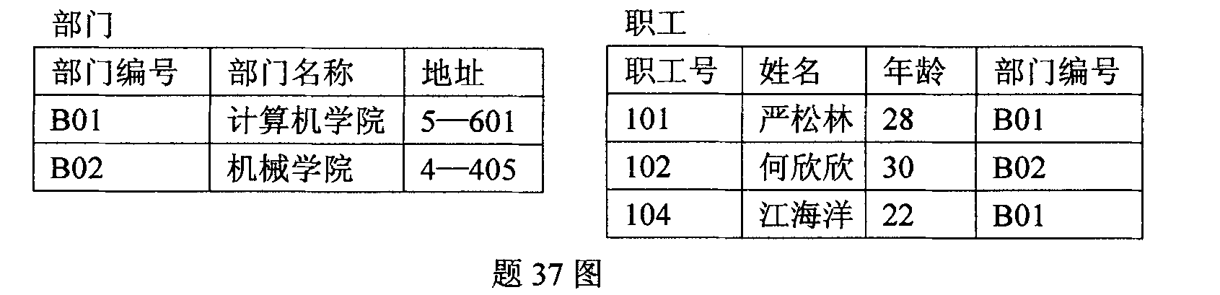
如果要在职工表中插入下列5个新记录，判断每个记录能否被正确插入，要求在（ ）中填√或×。
（1）{101, ＂刘思思＂，25，＂B01＂}（ ）
（2）{103, ＂李光明＂，38，＂B03＂}（ ）
（3）{101, ＂丁一凡＂，26，＂B03＂}（ ）
（4）{101, ＂何强生＂，50，＂B02＂}（ ）
（5）{101, ＂王伟光＂，40，＂B01＂}（ ）
38.简述在Access中创建表的5种方法。
39.简述索引的概念和作用。
40.在窗体视图中显示了一个窗体，如图所示。请按图中的标号，在右侧的横线上填写窗体中各个控件的名称。
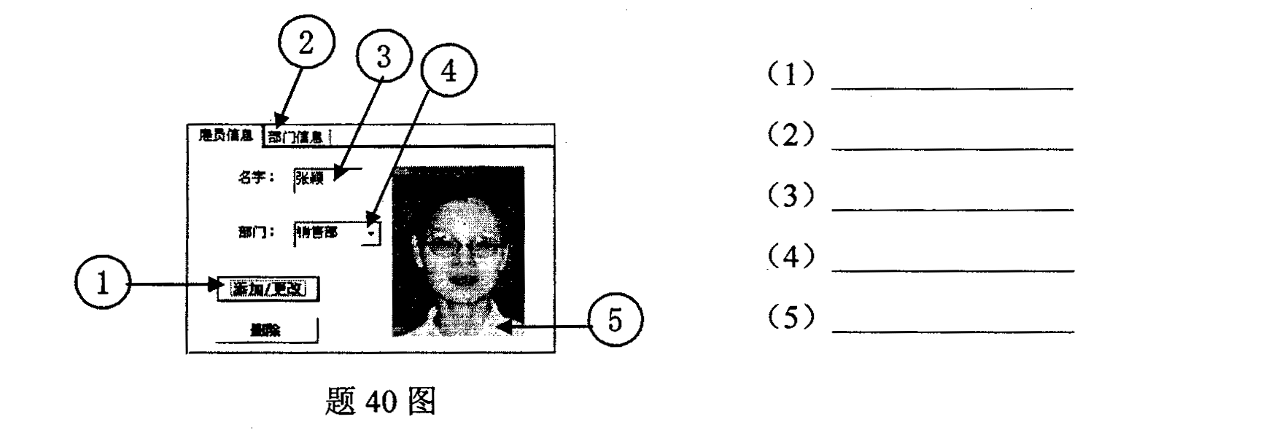
四、综合题(本大题共2小题，每小题10分，共20分)
41.已知学生表：S(学号，姓名，性别，出生年月)和SQL语句：
SELECT 学号，姓名，性别
FROM S
WHERE 性别=＂男＂
ORDER BY 学号：
试依据这个SQL语句的功能，按照下图中的标号在右侧横线上填写相关内容，在设计视图中创建一个等价的查询对象。
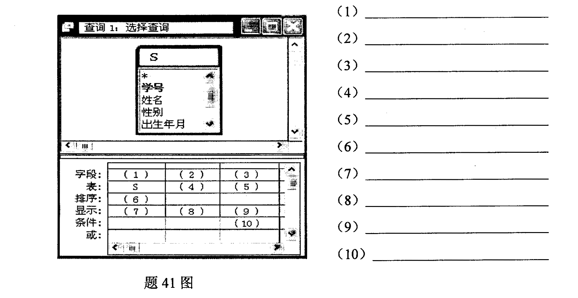
42.假设一名职工可以参与多个工程项目，一个工程项目有多名职工参与；工程有工程号、工程名、预算等属性，职工有职工号、姓名、性别等属性。
(1)根据上述语义设计E—R模型，要求注明联系类型，可以省略属性。
(2)将E—R模型转换成关系模型。
